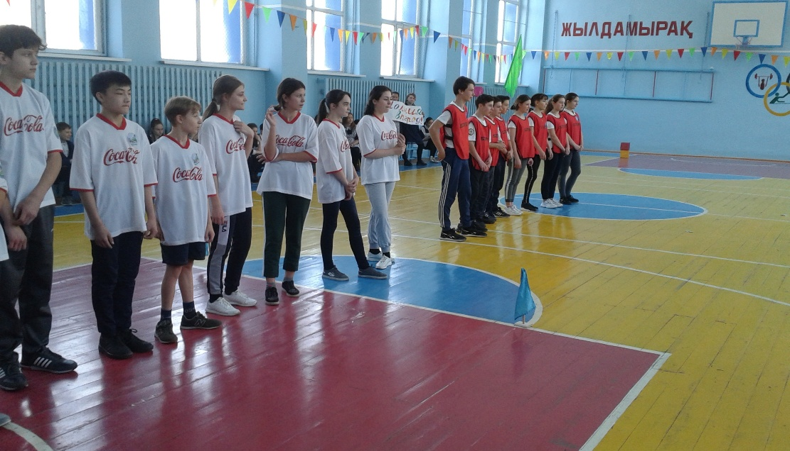

**Разработка спортивного внеклассного мероприятия**

**«Спорт – залог здоровья»**

**для учащихся 9-х классов**

**Цель**: Популяризация спорта и физической культуры у учащихся

**Задачи:**

-Воспитание интереса к занятиям физкультурой и спортом

-Развитие двигательной активности учащихся

-Воспитание культуры общения учащихся

**Место проведения**: спортивный зал.

**Ход мероприятия:**

**На свете много разных стран,  
Но есть одна страна:  
С высоких гор до теплых рек  
Раскинулась она.  
На свете много разных стран,  
Но есть одна страна:  
Её мы Родиной зовем,  
Мой Казахстан, моя страна!**

**Ведущий:** Здравствуйте, дорогие ребята и уважаемые гости! Сегодняшний праздник приурочен к программе «Рухани жаңғыру», которая является основой для качественного преобразования Казахстана. Нам очень приятно видеть всех Вас сегодня в нашем спортивном зале! Мы начинаем самую весёлую из всех спортивных и самую спортивную из всех весёлых игр – «Весёлые старты»! Участники соревнований будут состязаться в силе, ловкости, смекалке, быстроте! Для того, чтобы соревнования прошли успешно, необходимо соблюдать правила игр, быть дисциплинированными, «болеть» за своих товарищей.

Встречайте команды!

Под звуки музыки выходят команды, участники соревнований выстраиваются вдоль спортивного зала.

-  Мы от души приветствуем всех, кто сегодня вышел на старт. Успехов нашим командам и хорошего настроения!

**Выступление детей:**

**1 чтец**: Физкультурой мы друзья, любим заниматься

Спорт, подвижная игра-нужно заниматься. Дай мне руку - улыбнись

Все вместе: Спорт продлит нам нашу жизнь!

**2 чтец**: Мы стараемся всегда помогать друг другу,

Не смеёмся никогда, если другу трудно!

Дай мне руку - улыбнись

Все вместе: Спорт продлит нам нашу жизнь!

**3 чтец:** Если вновь не получается это упражнения,

Нужно просто повторить трудное движение.

Дай мне руку - улыбнись!

Все вместе: Спорт продлит нам нашу жизнь.

**4 чтец**: Тренировка и труд вместе в спорте идут!

Тренировка и труд нам удачу принесут!

Дай мне руку - улыбнись

Все вместе: Спорт продлит нам нашу жизнь!

**Ученик**: Пусть жюри весь ход сраженья

Без промашки проследит.

Кто окажется дружнее,

Тот в бою и победит.

**Ведущий**: Для проведения соревнований требуется судейская коллегия. Выбираем и представляем членов жюри.

- Просим команды-участников соревнований поочередно представить свои названия и девиз.

(команды представляют себя)

*Сегодня встречаются: 1 команда* **«Молния».**

**Девиз:** Мы в спортивный бой идем, всех ребят с собой ведем

Будем с ними побеждать никогда не отступать!

Отступать мы не хотим и, конечно по-бе-дим!

*2 команда* **«Рваный кед»**

**Девиз**: Несмотря на рваный кед, мы одержим 100 побед!

Всё нам в спорте интересно, первое нам нужно место.

**Ведущий:** Приглашаем команды на старт. (командная эстафета)

-а теперь приступаем к эстафетам.

**1.задание: «**Одеть ученика» (Бег до ученика ,1 участник одевает пальто,2 участник пальто застёгивает, 3 участник одевает шапку, 4 участник одевает шарфик, 5 участник одевает рукавицы, 6 участник одевает один галош, 7 участник одевает второй галош, 8 участник забирает одетого ученика)

**2 .задание**: «Баскетбол» (ведения баскетбольного мяча: до стойки ведения правым боком, бросок в кольцо, обратно ведения левым боком)

**3. задание: «**Скейтборд».(Два человека, один садится на скейтборд другой опирается на спину и продвигает вперед до стойки и назад).

**Ведущий:** Музыкальная пауза - спортивный танец

**4. задание:**«Конкурс капитанов» (Капитан с завязанными глазами продвигается на голос товарища, стоящего у стойки)

**5. задание**: «Перетягивание каната»

Потянул я за канат, так теперь и сам не рад

Целых 8 человек опрокинул как на грех.

**6. задание**: «Сороконожка» (Вперед пролазить поочередно под ногами, а назад идут «гуськом» на расстоянии вытянутой руки.)

**7.задание**: « Упражнение на меткость» (бросок мяча в сачок сидя на полу)

**8. задание**: «Бадминтон» (Ведение воздушного шарика бадминтонной ракеткой)

**Жюри подводит итог**. В это время разминка для ума.

-Загадка

Просыпаюсь утром рано

Вместе с солнышком румяным,

Заправляю сам кроватку,

Быстро делаю …**(зарядку**)

Не пойму, ребята, кто вы?

Птицеловы, рыболовы?

Что за невод во дворе?

- Не мешал бы ты игре,

Ты бы лучше отошёл

Мы играем … **(волейбол)**

Здесь команда побеждает,

Если мячик не роняет.

Он летит с подачи метко

Не в ворота — через сетку.

И площадка, а не поле

У спортсменов в…(**волейбол)**

Две ракетки и волан,

Пышный, точно сарафан.

Высоко волан взлетает –

Сильно Лена отбивает (**бадминтон)**

Едет он на двух колёсах.

Не буксует на откосах.

И бензина в баке нет.

Что это? (**велосипед)**

**Слово жюри.** Подведение итогов соревнования.

Награждение победителей грамотами и сладкими призами.

**Ведущий**:

Вам спасибо за вниманье

За задор, за звонкий смех,

За огонь соревнованья, обеспеченный успех.

Вот настал момент прощанья, будет кратка наша речь-

Говорим вам «до свиданья» до счастливых, новых встреч!